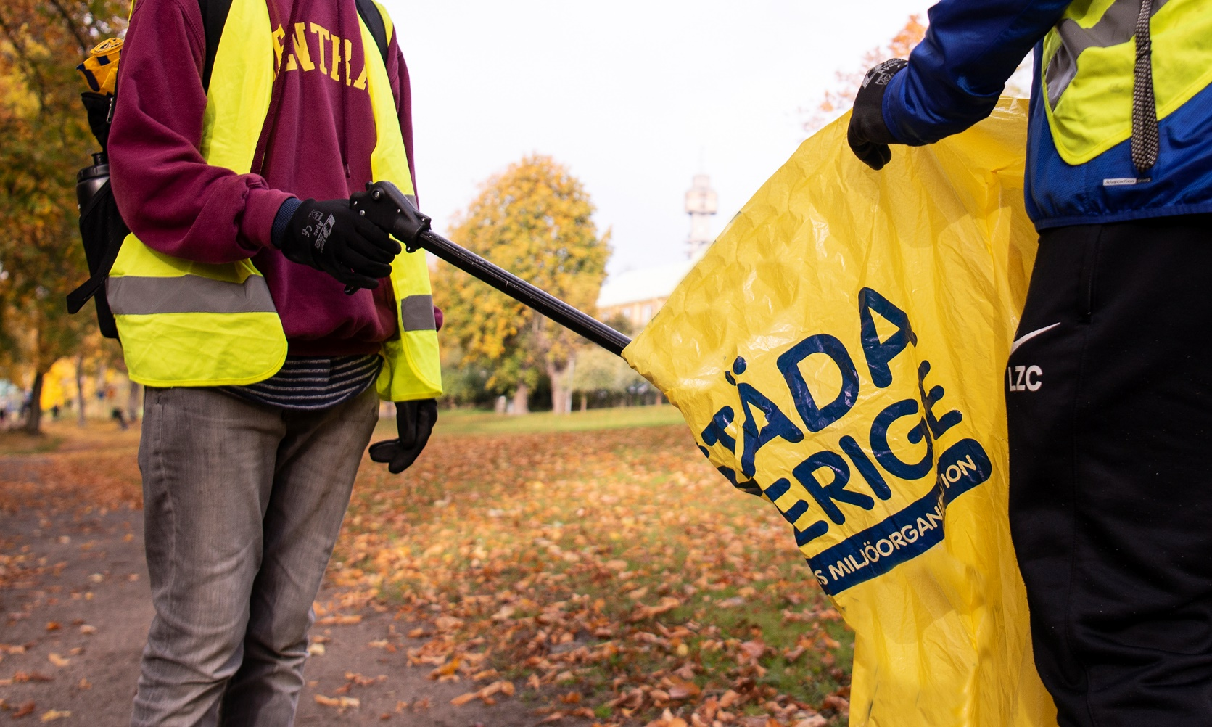
Göteborgs Stad + Städa Sverige = Fimpkampen
Under Gothenburg Culture Festival den 9 och 10 augusti gör ett tiotal lag från ungdomsidrotten i Göteborg en städinsats i centrala Göteborg. Eventet kallas Fimpkampen, och är ett städevent i syfte att belysa problematiken med fimpar.
En liten fimp på marken innebär ofta stora problem; de förökar sig i en alarmerande takt, de förfular stadsmiljön, de är svåra att städa upp, de innehåller mikroplaster och gifter och riskerar att hamna i vattnet, där fiskar och fåglar kan missta dem för mat. Fimpar står för 70 % av allt skräp per tio kvadratmeter och är med råge det vanligaste skräpföremålet i Göteborgs stadsmiljö.
Mot bakgrund av detta inledde Göteborgs Stad ett samarbete med Städa Sverige för att sätta fokus på nedskräpning i allmänhet och fimpar i synnerhet. Resultatet blev Fimpkampen, som går av stapeln den 9 och 10 augusti i Green Corner i Bältespännarparken. Målet är att städa upp allt skräp i närområdet och samtidigt få igång en dialog med göteborgarna och sprida kunskap om nedskräpningens, och framför allt fimparnas, skadliga påverkan på miljön.

Envis kamp mot nedskräpningen
Namnet på eventet – Fimpkampen – är en både en blinkning till idrotten och en symbol för Göteborgs Stads förebyggande arbete mot nedskräpning. Under de två dagar Fimpkampen pågår kommer ett tiotal lag med ungdomar från olika lokala idrottsföreningar att gå på skräpjakt i centrala Göteborg. Start och mål för Fimpkampen är Bältespännarparken, där det även kommer att finnas ett bemannat tält med information.
– Fimpkampen är ett event med mycket win-win. Genom samarbetet med Städa Sverige stöttar vi den lokala ungdomsidrotten, göteborgarna får en vackrare stadsmiljö och vi får ett naturligt forum för att prata nedskräpning med göteborgarna. Vi hoppas och tror att fler vill göra rätt om de känner till fimparnas effekt på miljön, säger Mathias Stenback, projektledare på park- och naturförvaltningen.
För Städa Sverige, som i 30 år engagerat en halv miljon skräpplockande barn och ungdomar inom idrotten, är Fimpkampen ett både viktigt och roligt event:
– Vi är väldigt glada för att kunna bidra till att sätta fokus på nedskräpningen i Göteborg på ett annorlunda sätt. Städa Sverige är idrottens miljöorganisation och vi hoppas att det här eventet gör att fler får upp ögonen för de problem som fimpar och annat skräp skapar. Fimpkampen kommer att göra skillnad på riktigt, säger Mårten Heslyk projektledare på Städa Sverige.

Kontakt
Park- och naturförvaltningen
Mathias Stenback, projektledare, park- och naturförvaltningen
Tel. 031-365 59 54, e-post: mathias.stenback@ponf.goteborg.se
Städa Sverige
Mårten Heslyk, projektledare, Städa Sverige
Tel. 0708-19 20 64, e-post: marten.heslyk@stadasverige.se

Fakta Fimpkampen
Fimpkampen är ett samarbete mellan park- och naturförvaltningen och Städa Sverige som syftar till att både informera om nedskräpningens konsekvenser och stötta den lokala ungdomsidrotten. Ett tiotal lag med ungdomar från lokala idrottsföreningar kommer att genomföra städinsatser i centrala Göteborg den 9–10 augusti, under Gothenburg Culture Festival. Start och mål för Fimpkampen är Green Corner i Bältespännarparken. För mer information om Fimpkampen, besök https://gothenburgculturefestival.com/program/30037.

